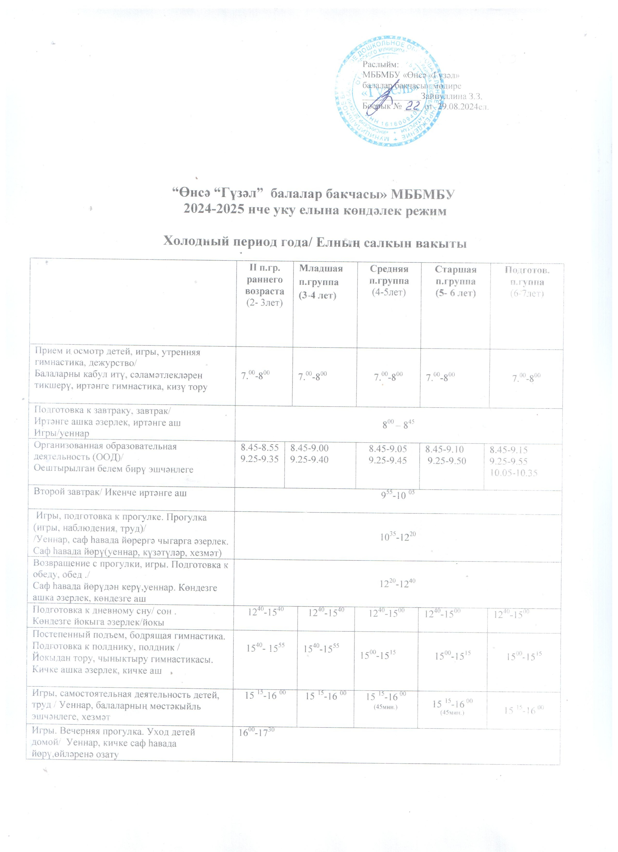

Раслыйм:
МББМБУ «Өнсә «Гүзәл»
балалар бакчасы» мөдире
_____________Зайнуллина З.З,
Боерык № ____ от 29.08.2024ел.

“Өнсә “Гүзәл” балалар бакчасы» МББМБУ
2024-2025 нче уку елына көндәлек режим

Холодный период года/ Елның салкын вакыты

 | II п.гр. раннего возраста  (2- 3лет) |  | Младшая п.группа (3-4 лет) |  | Средняя п.группа  (4-5лет) | Старшая п.группа  (5- 6 лет) |  | Подготов.  п.гуппа  (6-7лет)
Прием и осмотр детей, игры, утренняя гимнастика, дежурство/ Балаларны кабул итү, сәламәтлекләрен тикшерү, иртәнге гимнастика, кизү тору | 7.⁰⁰-8⁰⁰ |  | 7.⁰⁰-8⁰⁰ |  | 7.⁰⁰-8⁰⁰ | 7.⁰⁰-8⁰⁰ |  | 7.⁰⁰-8⁰⁰
Подготовка к завтраку, завтрак/ Иртәнге ашка әзерлек, иртәнге аш  Игры/уеннар | 8⁰⁰ – 8⁴⁵
Организованная образовательная деятельность (ООД)/  Оештырылган белем бирү эшчәнлеге | 8.45-8.55  9.25-9.35 | 8.45-9.00  9.25-9.40 |  |  | 8.45-9.05  9.25-9.45 | 8.45-9.10  9.25-9.50 | 8.45-9.15  9.25-9.55  10.05-10.35
Второй завтрак/ Икенче иртәнге аш | 9⁵⁵-10 ⁰⁵
Игры, подготовка к прогулке. Прогулка (игры, наблюдения, труд)/ /Уеннар, саф һавада йөрергә чыгарга әзерлек. Саф һавада йөрү(уеннар, күзәтүләр, хезмәт) | 10³⁵-12²⁰
Возвращение с прогулки, игры. Подготовка к обеду, обед ./ Саф һавада йөрүдән керү,уеннар. Көндезге ашка әзерлек, көндезге аш | 12²⁰-12⁴⁰
Подготовка к дневному сну/ сон . Көндезге йокыга әзерлек/йокы | 12⁴⁰-15⁴⁰ |  |  | 12⁴⁰-15⁴⁰ | 12⁴⁰-15⁰⁰ | 12⁴⁰-15⁰⁰ |  | 12⁴⁰-15⁰⁰
Постепенный подъем, бодрящая гимнастика. Подготовка к полднику, полдник / Йокыдан тору, чыныктыру гимнастикасы. Кичке ашка әзерлек, кичке аш | 15⁴⁰- 15⁵⁵ |  |  | 15⁴⁰-15⁵⁵ | 15⁰⁰-15¹⁵ | 15⁰⁰-15¹⁵ |  | 15⁰⁰-15¹⁵
Игры, самостоятельная деятельность детей, труд / Уеннар, балаларның мөстәкыйль эшчәнлеге, хезмәт | 15 ¹⁵-16 ⁰⁰ |  |  | 15 ¹⁵-16 ⁰⁰ | 15 ¹⁵-16 ^{00 (45мин.)} | 15 ¹⁵-16 ^{00 (45мин.)} |  | 15 ¹⁵-16 ⁰⁰
Игры. Вечерняя прогулка. Уход детей домой/ Уеннар, кичке саф һавада йөрү,өйләренә озату | 16⁰⁰-17³⁰

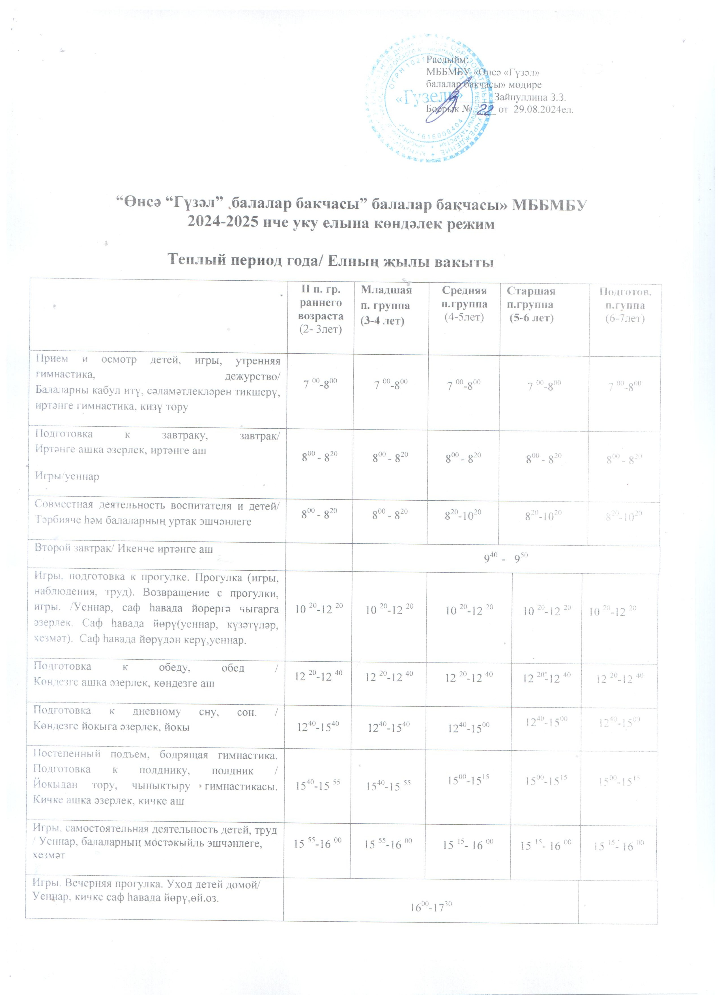

Раслыйм:
МББМБУ «Өнсә «Гүзәл»
балалар бакчасы» мөдире
_____________Зайнуллина З.З.
Боерык № ____ от 29.08.2024ел.

“Өнсә “Гүзәл” балалар бакчасы” балалар бакчасы» МББМБУ
2024-2025 нче уку елына көндәлек режим

Теплый период года/ Елның җылы вакыты
 | II п. гр. раннего возраста  (2- 3лет) | Младшая п. группа (3-4 лет) | Средняя п.группа (4-5лет) | Старшая п.группа  (5-6 лет) |  |  |  | Подготов. п.гуппа (6-7лет)
Прием и осмотр детей, игры, утренняя гимнастика, дежурство/ Балаларны кабул итү, сәламәтлекләрен тикшерү, иртәнге гимнастика, кизү тору | 7 ⁰⁰-8⁰⁰ | 7 ⁰⁰-8⁰⁰ | 7 ⁰⁰-8⁰⁰ | 7 ⁰⁰-8⁰⁰ |  |  |  | 7 ⁰⁰-8⁰⁰
Подготовка к завтраку, завтрак/ Иртәнге ашка әзерлек, иртәнге аш  Игры/уеннар | 8⁰⁰ - 8²⁰ | 8⁰⁰ - 8²⁰ | 8⁰⁰ - 8²⁰ | 8⁰⁰ - 8²⁰ |  |  |  | 8⁰⁰ - 8²⁰
Совместная деятельность воспитателя и детей/ Тәрбияче һәм балаларның уртак эшчәнлеге | 8⁰⁰ - 8²⁰ | 8⁰⁰ - 8²⁰ | 8²⁰-10²⁰ | 8²⁰-10²⁰ |  |  |  | 8²⁰-10²⁰
Второй завтрак/ Икенче иртәнге аш |  | 9⁴⁰ - 9⁵⁰
Игры, подготовка к прогулке. Прогулка (игры, наблюдения, труд). Возвращение с прогулки, игры. /Уеннар, саф һавада йөрергә чыгарга әзерлек. Саф һавада йөрү(уеннар, күзәтүләр, хезмәт). Саф һавада йөрүдән керү,уеннар. | 10 ²⁰-12 ²⁰ | 10 ²⁰-12 ²⁰ | 10 ²⁰-12 ²⁰ |  | 10 ²⁰-12 ²⁰ |  | 10 ²⁰-12 ²⁰
Подготовка к обеду, обед / Көндезге ашка әзерлек, көндезге аш | 12 ²⁰-12 ⁴⁰ | 12 ²⁰-12 ⁴⁰ | 12 ²⁰-12 ⁴⁰ |  | 12 ²⁰-12 ⁴⁰ |  | 12 ²⁰-12 ⁴⁰
Подготовка к дневному сну, сон. / Көндезге йокыга әзерлек, йокы | 12⁴⁰-15⁴⁰ | 12⁴⁰-15⁴⁰ | 12⁴⁰-15⁰⁰ |  | 12⁴⁰-15⁰⁰ |  | 12⁴⁰-15⁰⁰
Постепенный подъем, бодрящая гимнастика. Подготовка к полднику, полдник / Йокыдан тору, чыныктыру гимнастикасы. Кичке ашка әзерлек, кичке аш | 15⁴⁰-15 ⁵⁵ | 15⁴⁰-15 ⁵⁵ | 15⁰⁰-15¹⁵ |  | 15⁰⁰-15¹⁵ |  | 15⁰⁰-15¹⁵
Игры, самостоятельная деятельность детей, труд / Уеннар, балаларның мөстәкыйль эшчәнлеге, хезмәт | 15 ⁵⁵-16 ⁰⁰ | 15 ⁵⁵-16 ⁰⁰ | 15 ¹⁵- 16 ⁰⁰ |  | 15 ¹⁵- 16 ⁰⁰ |  | 15 ¹⁵- 16 ⁰⁰
Игры. Вечерняя прогулка. Уход детей домой/ Уеннар, кичке саф һавада йөрү,өй.оз. | 16⁰⁰-17³⁰

